Типовая схема подключения
модулей питания серий БПС100

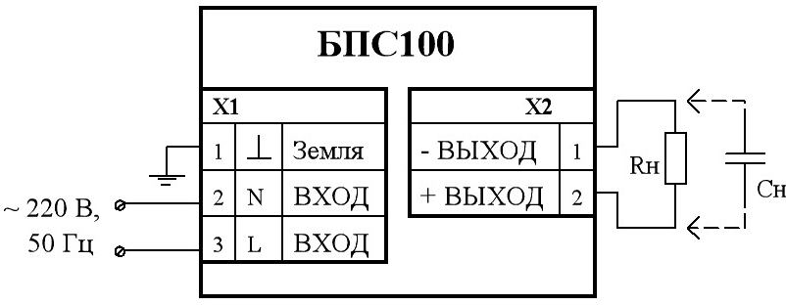

Где: Х1 – клеммник винтовой ТВ-02В (3 конт.);
Х2 – клемный блок EK950V-2P;
Rн – нагрузка;
Сн – емкость нагрузки. Максимально допустимая величина указана в таблице 1.

Примечания
1 Соответствие модулей ТУ 6589-027-40039437-06 (в части электрических параметров) проверяется на активной нагрузке (резисторы). Гарантируется работоспособность модулей при работе на нагрузку типа «генератор тока» с подключением нагрузки при достижении модулем выходного напряжения не менее 35 % от установившегося (номинального) значения.
Нелинейный характер нагрузки (лампы накаливания, галогенные лампы, источники вторичного электропитания и.т.д.), а также нагрузки с большей, чем установленной в ТУ, емкостной составляющей должны оговариваться при заказе модулей.

Внимание! Модули содержат элементы, находящиеся под опасным напряжением. При установке модулей в аппаратуру необходимо принять меры для исключения возможности случайного прикосновения к элементам модуля.

Таблица 1
Типономинал модуля | Максимально допустимая Сн, мкФ
1 | 2
БПС100-3,3; БПС100А, БПС100Б, | 2200
БПС100-001
БПС100Д, БПС100И, | 1000
БПС100В, БПС100С
БПС100Г, БПС100Е, БПС100Н, | 470
БПС100-004
БПС100З, БПС100Р, БПС100У, | 150
БПС100-003
БПС100Ю, БПС100-002 | 100

Примечание – По договору между изготовителем и потребителем возможно изготовление модулей, допускающих работу на большую емкость в нагрузке.

